誕生石：

珊瑚

所謂Coral，指的就是珊瑚。在羅馬，它是用來保護兒童，使他們免於遭受各種疾病的侵害；在中國或印度，也是用它來預防各種疾玻

被視為寶石，而且價格相當高的珊瑚，它的顏色有紅色、粉紅色和白色，而介在這三種顏色之間的，稱為膚色。歐美人是把它視為天使的顏色，格外的珍惜。紅海的黑珊瑚在十八世紀絕跡後，大約在卅五年前纔又在夏威夷海域附近被發現，引起世人的注目。

誕生石的傳說：

珊瑚身受希臘、羅馬、近東地區等國家的喜愛。中世紀，人們將它磨成粉末，做為醫療用品，當時的人相信，珊瑚除了可以預防疾病外，還具備傳授知識、治療瘋並鎮壓暴風雨的能力。為了保持珊瑚原來的美麗色澤，必須趁它還活著的時候，就加以捕捉。據說如果加工的話，就會喪失它原來的能力。因此東方的巫師們，身上往往都配戴著未加工的污濁珊瑚。如果把它當成裝飾品戴在身上，可以使人的魂魄更加活躍，而且提高創造力。自古以來，再也沒有其它寶石比珊瑚更能保護身心，免於邪念乾擾的了。許多神秘家、巫師都是使用它來做護身符。

希臘的英雄帕休斯(Perseus)為了營救美女安德洛墨達(Andromeda),而必須將會把看到她的人變成石頭的怪物…蛇髮魔女 的頭砍下來.帕休斯雖然用方法避開了蛇髮魔女的視線,但他胸前的花飾卻與蛇髮魔女正面相視,在剎那間就變成了石頭,後來又被怪物的血噴到,而變成了血一般的紅珊瑚.

故事**1**

[分享引文](https://www.facebook.com/sharer/sharer.php?u=https%3A%2F%2Fkknews.cc%2Fzh-tw%2Fnews%2Fp5m96qp.html&display=popup&ref=plugin&src=quote)

深海精靈**——**堅貞愛情的寓意

在古希臘神話中，有一個這麼悽美的愛情故事。傳說宇宙之神宙斯有一個英俊帥氣的小兒子，叫萊維依。俊朗的外貌加上驍勇善戰，他是眾多女神的夢中情人。最終，萊維依挑中了一位非常美麗的公主——海神的女兒，作為伴侶。她的胳膊光潔得像冬天的月亮，藍色的大眼睛，像高山上的小湖一樣純凈，他們彼此深愛著對方。

但是，海神波塞冬受到魔鬼薩度爾諾的蠱惑，將這對情侶分隔開來。萊維依為了找到自己的愛人歷盡磨難卻毫無進展。最後黎明神阿烏羅拉提出，願意幫助萊維伊，但必須以他的一隻眼睛作為交換。萊維依同意了，就這樣他的鮮血染紅了海里的珊瑚。自此，人們將海底的瑰寶紅珊瑚賦予它神秘的傳說，並視作紅珊瑚為堅貞愛情的象徵。

每個有靈魂的產品都有屬於它自己的故事，亦如每個人都有他的人生。

回歸到今天，在中國紅珊瑚逐漸演變成了一種紅色時尚，我們素來也以喜愛紅色的喜慶為大吉大利。蒙古族青年新婚之喜，新娘都要配戴紅珊瑚飾品，亦是他們的習俗。光澤艷麗，五彩斑斕，千型百態的紅珊瑚，用自己的千年靈性，守護著一份份來自人們心底的祈望。

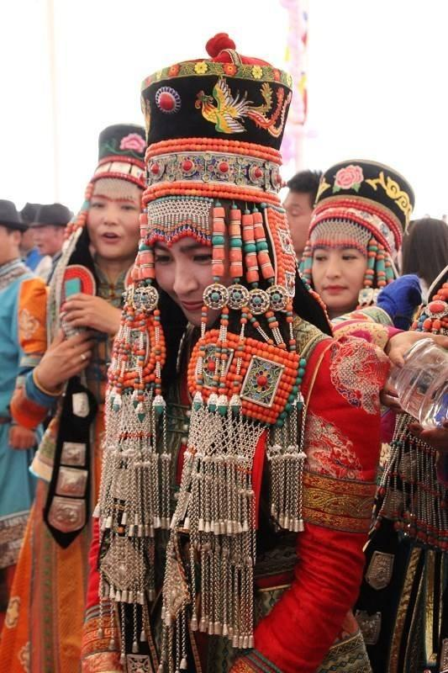

珊瑚的生長環境融合了海的沉靜與熔岩的熱烈，如火般艷麗的顏色，傳遞著熱情四溢的撩人氣息，同時海洋精靈紅珊瑚因為這樣一個神話故事，被蒙上了一層神秘面紗，更顯傳奇色彩。許多人也以紅珊瑚飾品來寄託自己關於愛情的美好心愿：願得一人心，白首不相離。

故事**2**

連城之價**——**西晉石崇鬥富

崔爾先生記得在中國南朝的《世說新語》有這樣一個故事。裡面有一個晉人名叫石崇，他與王愷鬥富。那麼這個故事跟紅珊瑚有什麼關係呢？且聽我細細道來。

石崇是當時的大官僚，家中金銀財寶不計其數。他曾和晉武帝的舅父王愷鬥富，此人也極愛奢侈生活。有一次，晉武帝賜給他舅父王愷一株二尺多高的紅珊瑚樹，這種珊瑚樹生於海底，顏色透明，是當時極珍貴的裝飾品，為一般人所罕見。為此王愷特地請石崇和一批官員上他家吃飯。宴席上，王愷得意地對大家說：「我家有一件世間罕見的珊瑚樹，請大家觀賞一番怎麼樣?」

同時也勾起了大家的好奇心，王愷命令侍女把珊瑚樹捧了出來。那株珊瑚有兩尺高，長得枝條勻稱，色澤粉紅鮮艷。大家看了都讚不絕口，都說真是一件罕見的寶貝。

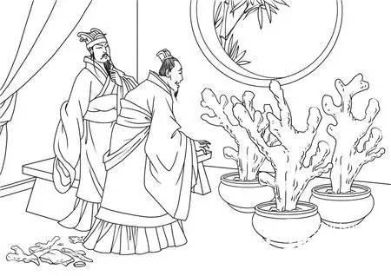

而此時只有石崇在一邊冷笑。他看到案頭正好有一支鐵如意，順手抓起，朝著大珊瑚樹正中，輕輕一砸。「克朗」一聲，一株珊瑚被砸得粉碎。周圍的官員們都大驚失色。主人王愷更是滿臉通紅，氣急敗壞地責問石崇：「你……你這是幹什麼!」石崇嬉皮笑臉地說：「您用不著生氣，我還您就是了。」於是他立刻叫隨從的人回家去，把他家的珊瑚樹統統搬來讓王愷挑選。

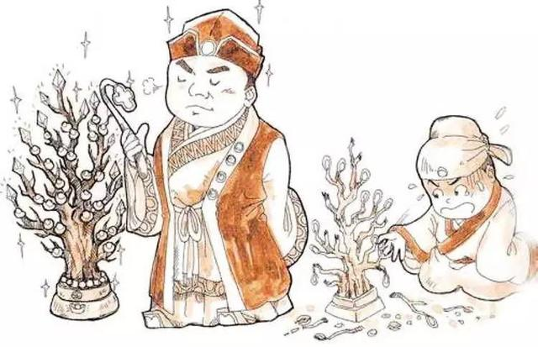

不一會，一群隨從回來，搬來了幾十株珊瑚樹。這些珊瑚樹中，三四尺高的就有六七株，大的竟比王愷的高出一倍。株株條幹挺秀，光彩奪目。至於像王愷家那樣的珊瑚，那就更多了。

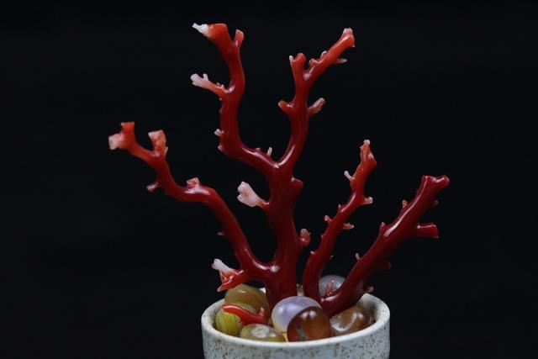

故事講完了，仁者見仁智者見智，有人從史學家角度看，觀出了西晉的奢侈風氣；有人從珠寶商角度看，則嗅出了紅珊瑚的價值千金。其實，紅珊瑚在歷史上早已被貼上「奢華珍寶」的標籤，在社會高收入群體中，擁有紅珊瑚在當時就已經成為一種時尚。無上榮耀的紅珊瑚，承載著史籍光環，向世人訴說著歷史影像。

溫潤典雅**——**珊瑚與古典的緣分

火熱的紅色，也絲毫沒有浮誇之氣，因為紅珊瑚的極其珍貴，賦予它厚重內斂的秉性。生於深海，形如樹，色似火，深海玉樹紅珊瑚是藏中極品。它用生命成就高度，用時間成就深度。關於愛情，關於價值，古老的傳奇讓紅珊瑚成為獨一無二的珍寶。

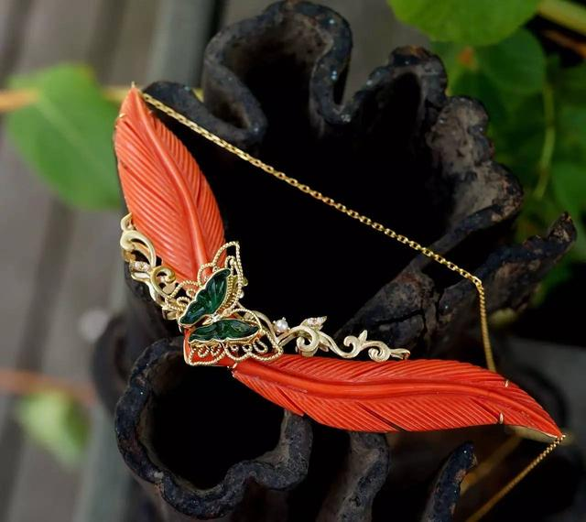

世上從不缺少美，只是缺少發現美的眼睛。中國擁有的悠久的歷史、古老神話與深厚文化底蘊都成為珠寶設計的靈感來源。中國風設計的珠寶不僅美艷驚人，而且溫婉大方，體現出珠寶中蘊含的獨特的中國文化與情感。古典文化風氣設計風格的紅珊瑚飾品，做出來的東西帶給世人的驚艷與感動，是需要我們用心去體味的。這是我們的文化，也是我們的中國珠寶該有的骨氣。

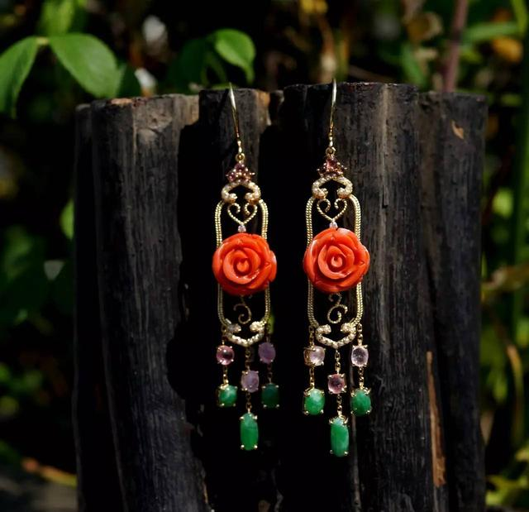

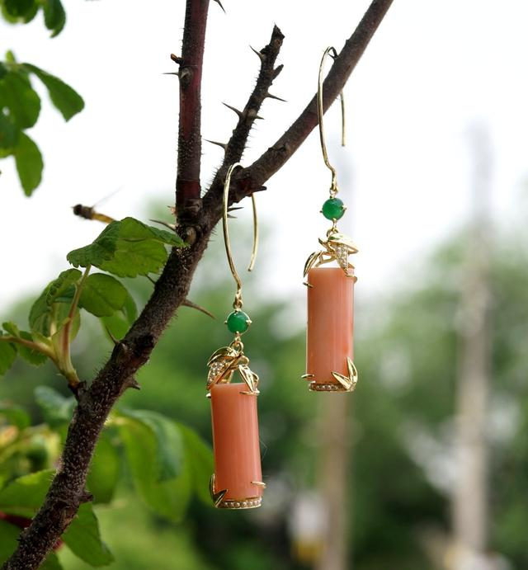

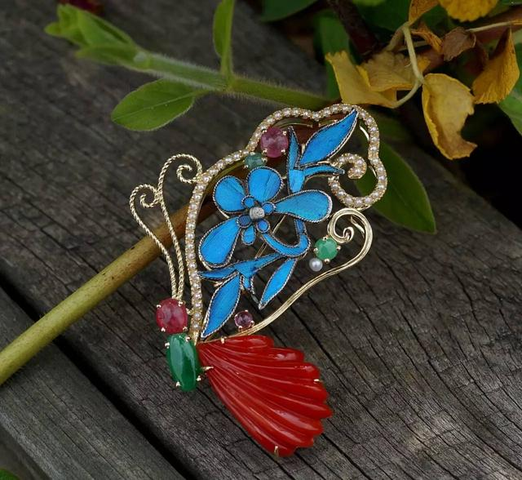

古往今來，收藏和佩戴紅珊瑚一直是一種時尚，現如今，世代的變遷，造就的工藝與製作水平日漸提升，生於這個時代也是我們的福氣。歷史文化的底蘊促使精品紅珊瑚的收藏，也逐漸成為收藏界一匹蓄勢待發的黑馬。未來國內珊瑚行業的發展，讓我們拭目以待。。。。

它經過多少個日夜的沉澱與等待，方潤澤出如此尤物。它的生命孕育於嚴苛的生長環境，它的靈性來源於時光的慢性積攢。千年靈物紅珊瑚，是唯一有生命的珠寶，它是全世界的珍奇。古今中外，有關紅珊瑚的傳說，也是珠寶中最豐富、最富傳奇色彩的傳說。

我們的朋友都是熱愛精緻生活，熱愛世界古典文化，還打算把收藏當成你未來興趣的一部分。無倫小的珊瑚原枝還是一個大的紅珊瑚雕刻精品，只要你通過珊瑚屋收藏它，大家就是朋友，或者大家一起交流你收藏的紅珊瑚。

珊瑚屋

傳承研究紅珊瑚文化，把沉睡千年的瑰寶珊瑚。

打造成可世代流傳的珍藏佳品。

負責人：崔爾先生